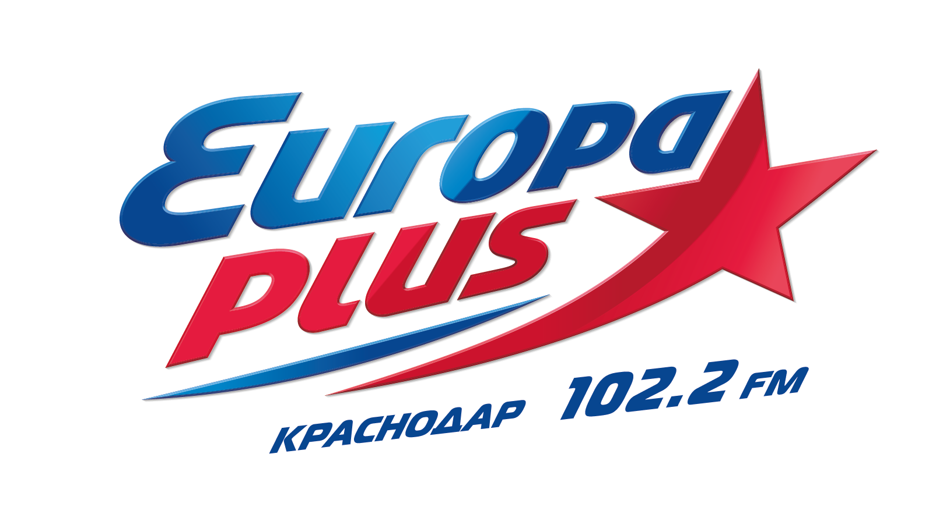
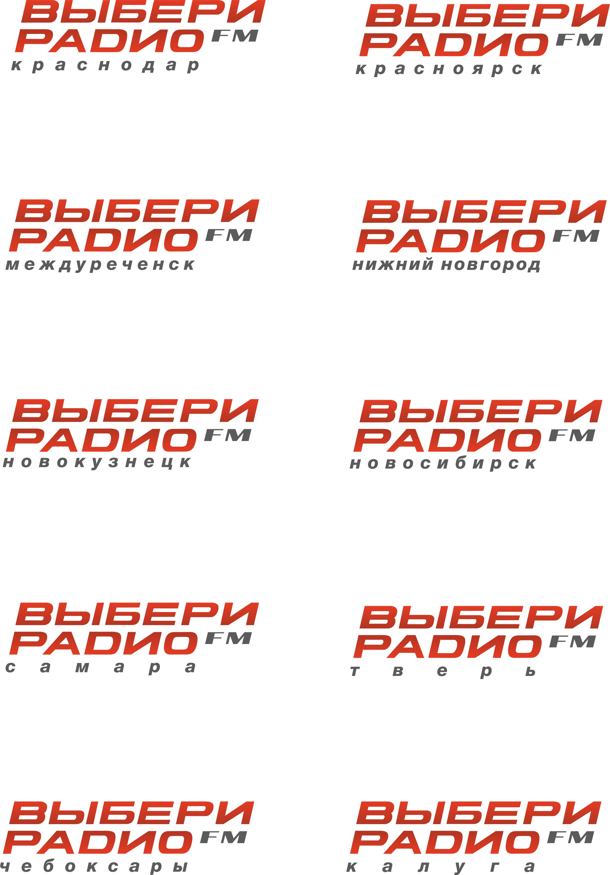

ИНТЕРАКТИВ со слушателями
(розыгрыш)

Интерактив со слушателями проходит эфир ежедневно в 13.10, 13.40, 19.10 и 19.40.
Ролик спонсора звучит в конце розыгрыша и предваряется кратким упоминанием о спонсоре программы.

Хронометраж ролика (РИМ) – 15 секунд.

Время  выхода | Концепция Интерактива | Стоимость спонсорского участия в  1 программе*
13.10 | Игра TOP TRACK:  музыкальный вопрос, подарок от спонсора, рекламная информация | 2 641*  рублей
13.40 |  | 2 641*  рублей
19.10 |  | 2 641*  рублей
19.40 |  | 2 641*  рублей

*Цены указаны без учета НДС

Сезонный коэффициент на ноябрь и декабрь 1,2

